Правила для всех
— Общаться с инвалидами нужно так же как вы общаетесь с остальными людьми и вести себя при этом нужно так же как вы ведете себя всегда. И смотреть на людей с ограниченными возможностями на улице нужно так же как вы смотрите на всех остальных. Человек в коляске не хуже и не лучше остальных людей. И ни в коем случае не нужно относиться к инвалиду как к ущербной личности. Я по работе часто общаюсь с необыкновенными умниками и умницами, людьми достойными, с образованием, которые работают и получают хорошую зарплату за свой труд. Многие из них дадут фору в воспитании, образовании, интеллекте здоровым людям.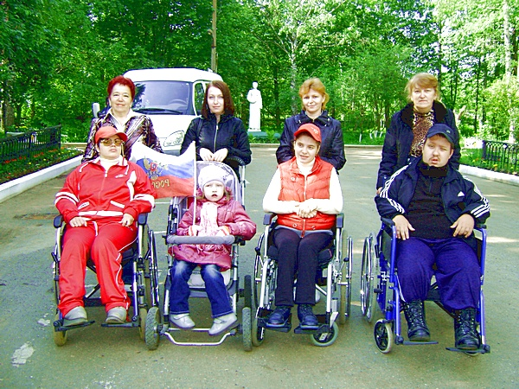
Основное правило общения с инвалидами заключается в том, что вы никогда не должны показывать им свое превосходство. В конце концов, если разобраться, очень часто даже оно оказывается довольно сомнительным. Можно иметь руки и ноги, ходить и бегать, но при этом быть самым несчастным человеком на Земле. И, наоборот, можно не иметь возможности ходить, но при этом иметь настолько богатый внутренний мир и глубокую любовь к жизни, запас оптимизма и душевных сил, что назвать такого человека несчастным просто язык не повернется.

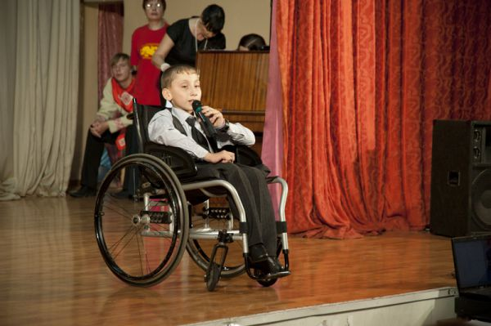
— Если вы общаетесь с человеком в инвалидной коляске, постарайтесь сделать так, чтобы ваши глаза находились с его глазами на одном уровне. Например, в начале разговора сразу присядьте, если есть возможность, причем прямо перед ним. Если вы разговариваете с плохо слышащим, то старайтесь при этом встать напротив этого человека и во время общения смотреть прямо на него, а не на того, кто «переводит» ему ваши слова. Когда вы общаетесь с плохо видящим, в самом начале разговора сообщите ему обо всех присутствующих возле вас людях, добавляя, кто из них где находится. Если же вам нужно выйти куда-то или сесть в другой части комнаты, обязательно скажите вашему собеседнику об этом. С умственно отсталыми людьми нужно общаться на «их» языке. И уж точно не стоит их бояться. Умственно отсталые люди, особенно с синдромом Дауна, необыкновенно добрые и отзывчивые. Если уж говорить откровенно, то это скорее им стоит бояться нас.

Мероприятия по социально-культурной реабилитации инвалидов могут включать:
-концерты художественной самодеятельности; вернисажи выставок изобразительного творчества инвалидов; занятия музыкально-драматического коллектива; занятия вокальной студии; занятия в школе компьютерной грамотности; занятия в школе ремесел; занятия в студии «Декоративный костюм»; занятия в студии рисования; занятия в кружках вышивания, художественного вязания, шитья, скульптуры; занятия в хореографической студии.
В социокультурную реабилитацию входит также рекреации. Социокультурная реабилитация должна проводиться таким образом, чтобы стимулировать инвалидов к активным формам рекреации, что будет способствовать их социализации. Культорганизатор может использовать традициошше формы ре креации (посещение театров, кинотеатров, музеев, концертных залов, участие в массовых досуговых мероприятиях и др.). При этом обязательно должно учитываться доступное здание для инвалидов. Возможны специфичные для инвалидов развивающие рекреационные формы (арттерапия, хореографическое искусство для лиц с нарушением слуха, театрально-кукольное искусство для лиц с поражением опорно-двигательного аппарата, искусство скульптуры для лиц с нарушаем зрения, живопись, графика, музыка для лиц с нарушением слуха, с поражением опорно-двигательной системы). Приемлемая и привлеки тельная досуговая деятельность, должны обеспечить инвалидам возможность справиться с имеющимися ограничениями жизнедеятельности.
Рекреация должна обеспечивать интеграцию инвалида в oбщую социокультурную среду, для чего культорганизатор и специалист по социальной реабилитации должны взаимодействовать с имеющимися в районе проживания инвалида специальными учреждениями культуры (клубами, библиотеками, театрами и др-) общественными организациями инвалидов, благотвори тельными обществами и др.

Тамбов 2014 г.

МБУК ДК «Сахарник» Тамбовской области

Памятка общения с детьми-инвалидами детства.

Для многих из нас общение с людьми с ограниченными возможностями становится настоящим испытанием. Люди бояться задеть инвалида неосторожным словом, взглядом, заставить человека почувствовать себя некомфортно.

